

**GUÍA RÁPIDA DE OPERACIONES DE LA PLATAFORMA DE DISTRIBUCIÓN DE RECURSOS A MUNICIPIOS Y ENTIDADES  
MÓDULO “DIRECCIÓN DE PLANEACIÓN HACENDARÍA”**

**COEFICIENTE ARTÍCULO 14 FRACCIÓN II (ART14FII)**



**2022-2023**

**V.1.0**

**Índice**

**Contenido**

Objetivo 3

Alcance 3

Usuario 3

COEFICIENTE ARTÍCULO 14 FRACCIÓN I (ART14FII) 4

1.- Selección de Artículo 5

2.- Crear un nuevo coeficiente 6

3.- Revisión de Coeficiente 9

**Información General**

El documento muestra una guía rápida del proceso de Gestión de Recursos del Estado, el cual tiene como objetivo el administrar todos los recursos que se reciben en la Secretaría de Finanzas y Tesorería General del Estado de Nuevo León, para la optimización de los procesos de las áreas correspondientes.

**Descripción del documento**

# Objetivo

Lograr que, mediante el presente manual, los usuarios de la Dirección de Planeación Hacendaria puedan consultar los pasos a seguir para el registro de las distribuciones de recursos, así como el seguimiento correspondiente, para su asignación al área que vaya a continuar la atención hasta concluir con el registro de los pagos

# Alcance

El alcance de la presente Plataforma de Distribución de Recursos a Municipios y Entidades el cumplir con los requerimientos de acuerdo a los procesos del área de Coordinación de Planeación Hacendaría realice en el procesamiento de la información que le compete de acuerdo al flujo indicado en sus diagramas de proceso

# Usuario

Usuarios con perfil ANALISTA del área de Coordinación de Planeación Hacendaría de la Secretaria de Finanzas y Tesorería General del Estado

**Instrucciones para proceso de cálculo**

# COEFICIENTE ARTÍCULO 14 FRACCIÓN I (ART14FII)

# 1.- Selección de Artículo

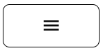

**1.1- Presionaremos el siguiente botón**

**para mostrar el menú principal**

**1.2.- Seleccionar la opción CATALOGOS la cual desplegara un submenú**

**1.3.- De las opciones del submenú elegiremos la opción “Artículo 14 FII”**

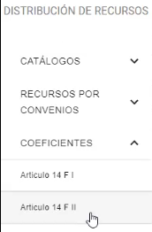

# 2.- Crear un nuevo coeficiente

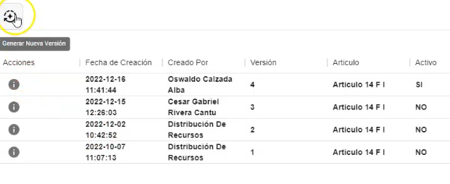**2.1.- En la siguiente ventana seleccionar el botón**

**“Crear Nueva Versión” para crear un nuevo registro.**

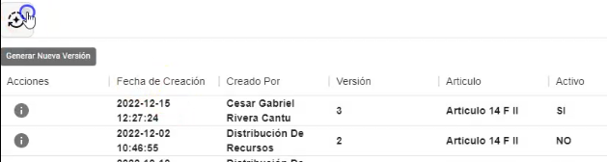

**2.2.- Hay que agregar los Montos de todos los Fondos de la lista y la distribución del año pasado y la suma total de las distribuciones**

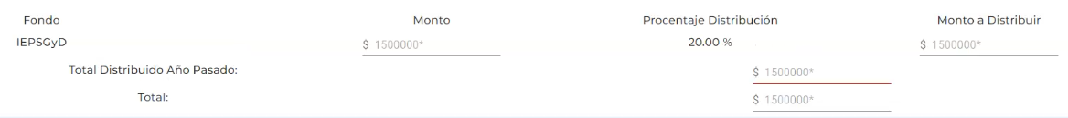

**2.3.- Los montos a ingresar se pueden consultar en la tabla de participaciones 2022**

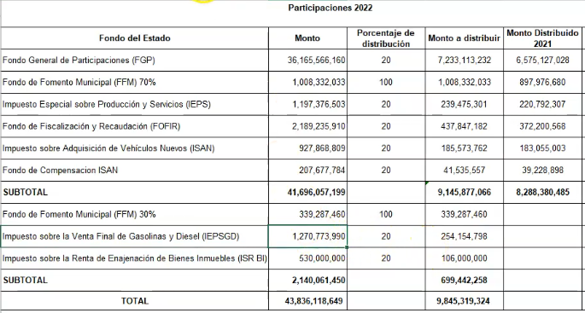

**2.4.- Por último presionar botón Calcular** 

**(Además de los montos ingresados para crear un coeficiente se utiliza datos del menú principal “CATALOGOS”, cada vez que se modifican estos catálogos, el resultado del coeficiente creado será diferente)**

**2.5.- Se habrá creado un nuevo registro con el nuevo coeficiente que permanecerá activo deshabilitando el coeficiente anterior**

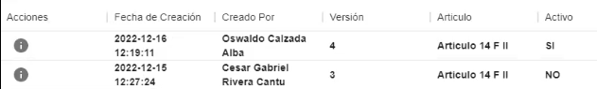

**2.6.- Detalles de la Columna**

|  |  |
| --- | --- |
| **Campo** | **Descripción** |
| **Acciones** | **Botones de Acción disponible para interacción con el registro de la fila seleccionada** |
| **Fecha de Creación** | **Muestra Fecha y hora de creación del registro de la fila seleccionada** |
| **Creado Por** | **Nombre del usuario quien creo la versión seleccionada** |
| **Versión** | **Número de la versión del coeficiente creado** |
| **Artículo** | **Nombre del Artículo actual** |
| **Activo** | **Muestra si la versión del coeficiente está actualmente activa (solo puede estar una versión activa)** |

# 3.- Revisión de Coeficiente

**3.1.- Para revisar los detalles del coeficiente seleccionaremos el botón**

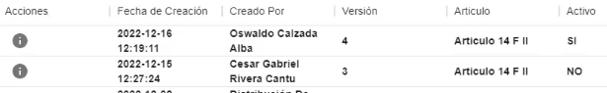

**3.2.- Si desea exportar la tabla del coeficiente, puede utilizar el botón “EXPORTAR”**

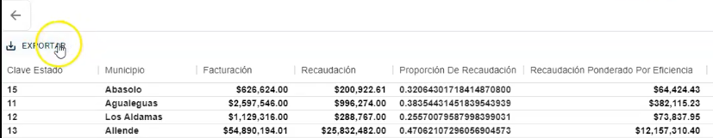

**3.3.- Para salir de la ventana de detalles utilizar el botón “Regresar”**

